

2024台灣名人賽暨第三十八屆三商杯高爾夫邀請賽決賽 由南非克魯格逆轉首次奪冠

2024年10月7日

台灣男子職業高爾夫今年亞巡大賽『2024台灣名人賽暨第三十八屆三商杯高爾夫邀請賽』今天（6日）在超過百年歷史的台灣高爾夫俱樂部（老淡水球場）補賽第二回合後，緊接進行最後一回合決賽，38 歲的南非選手克魯格（Jbe Kruger）第二及第三回合分別打出71及69桿，最後以三回合總桿低於標準桿八桿的208桿，兩桿勝差，逆轉首次奪冠，穿上綠夾克，並贏得冠軍獎金20萬美元（約合新台幣640萬元）。

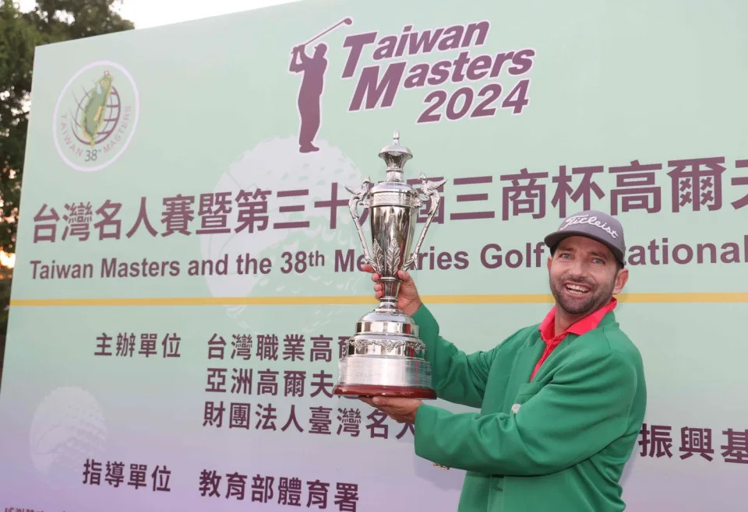
南非克魯格開心高舉冠軍獎盃
這是他自2009年打亞巡賽以來第三冠，也解了他五年來的冠軍荒，他最後一次奪冠是於2019年九月的Shinhan Donghai Open；這個冠軍也讓他的亞巡獎金排名自上周的第69名驟升至第10名。
自2010年起就參加這項比賽的他表示，這個冠軍不僅讓他自信心大增，更保障了他獲得連續兩年亞巡賽參賽資格！這也是繼去年冠軍艾勒斯後，賽史連續第二位南非選手抱走冠軍獎盃。
他今天並以距洞117公分贏得第三回合第18洞第二桿最近洞獎─朽方千鶴子紀念獎，獲得獎金台幣6萬元。
韓國的王情訓（Jeunghun Wang）與泰國的坦卡莫普拉瑟（Pavit Tangkamolprasert）同以三回合總桿低於標準桿六桿的210桿，並列亞軍，各分獲獎金95000美元（約合新台幣304萬元）。
台灣選手王偉軒與劉永華同以三回合總桿低於標準桿2桿的214桿，並列第13名收場，是本屆比賽台灣最佳名次球員。
另外，第二回合韓國的王情訓與台灣的呂孫儀都擊出67桿，獲得陳河東紀念獎第二回合最低桿獎金台幣3萬元，兩人平分各得獎金台幣1.5萬元。
第三回合澳洲選手安特克利夫（Maverick Antcliff）打出68桿，獨得陳河東紀念獎第三回合最低桿獎金台幣3萬元。
泰國選手考坎亞納（Sadom Kaewkanjana）以距洞40公分，贏得最終回合Mizuno近洞獎（第17洞距洞最近洞），獲得獎金台幣6萬元。
克魯格今天先打完第二回合71桿，以兩回合總桿139桿暫並列第三位，暫時落後居次的泰國選手沙克山辛（Poom Saksansin）一桿及暫居首位的韓國王情訓兩桿。
第三回合也是最終回合，同組自第一洞出發的克魯格與王情訓打完13洞，克魯格首度追平，打完17洞，兩人仍平手，總桿都是低於標準桿七桿，第18洞四桿洞，克魯格開球在球道，兩桿打上果嶺，距洞6呎，而王情訓開球偏左失誤，第三桿才打上果嶺後緣，距洞下坡推桿約9呎 ，兩推才進洞吞下柏忌，而克魯格一推進洞抓鳥，最後以勝兩桿逆轉奪冠。
克魯格賽後表示，今年以來他的狀況並不是很好，所以賽前他完全沒有預期自己會贏得比賽，而且這次比賽又遇到颱風延期及一天要打兩回合或27洞的狀況，他只能盡量把球打在球道及果嶺上，盡量抓下小鳥，最後竟然能夠奪下冠軍，實非他能想像得到的結果。
他今年參加八場亞巡比賽，有四場被淘汰，今年最佳名次是三月的International Series Macau第10名；上周他的獎金排名還在第69名，他必須努力打好今年其餘的比賽，以求取得明年的亞巡參賽資格，「不過這個冠軍改變了我（今年）的世界與生活！」他同時也征戰日巡及非巡賽。
他也把這個冠軍與一路陪伴他並當他桿弟的太太一起分享榮耀及喜悅。
他還特別提及，雖然這次的天候非常不理想，但是此次比賽果嶺是他參賽10多年來狀況最棒的一次。
第二回合未打完的選手今天自上午7點起出發補賽，兩回合結束後，大會取兩回合總桿高於標準桿一桿的145桿，共50位選手晉級最後一回合決賽，於上午11點半再次採17個洞Shotgun方式出發，比賽於下午五點結束，最後名次以三回合總成績計算排名。
大會會長翁肇喜表示，過去一周以來，由於颱風來襲，天公與地方政府都給了我們不少難題，計劃永遠趕不上變化，對比賽的進度造成很大的困擾與不便，大家都不好過。他也提及，台灣名人賽創辦38年以來，今日的決賽第一次以shotgun方式比完54洞方式結束比賽。
他說，此次比賽三回合全部都採用shotgun同時開球的變通方式，難免有一點遺憾，也讓大家都辛苦了！但是人生也要有第一次，這次親身經歷了全新的體驗，學習如何以專業知識應對新的事物，更難得的是發覺了友情的可貴，特別感謝愛心Par 捐款的朋友，你們才是台灣名人賽繼續發展的真正動力。
他表示：「經過這次的考驗，我們對台灣名人賽的前途更加有信心，感謝幫忙支持名人賽的 所有人士，更感謝球場的陳會長與所有工作同仁，感謝大家，明年再見！」
這項比賽在超過百年歷史的台灣高爾夫俱樂部（老淡水球場）舉行，今年仍維持總獎金100萬美元（約合新台幣3200萬元），冠軍獎金達20萬美元（約合新台幣640萬元）是台灣男子職業賽最高。
本屆比賽是由財團法人臺灣名人賽高爾夫運動振興基金會丶亞巡賽及台灣TPGA主辦，台灣高爾夫俱樂部承辦，主要贊助商為三商投資控股股份有限公司及三商美邦人壽保險股份有限公司。
今年的傳統義賣三商名人賽餐券一份59元，可購買『三商巧福牛肉麵』或『鮮五丼牛肉丼飯』一碗，三商投控為了感謝觀眾，免費贈送「綠茶一杯」、「SOUR3沙瓦-蘋果口味350ml」。(限量兌換，以現場實際備貨量為準)。今年義賣所得仍全數捐給「淡水文化基金會」，回饋38年來支持台灣名人賽的淡水鎮，希望台灣名人賽能成為淡水鎮的年度重要活動。
今天第三天大會售出2559碗，金額150981元，三天累積5655碗，金額為333645元（今年一碗售價59元）。去年四天共售出6195碗，總金額為303555元（去年一碗49元）。

